Küberit Einfassprofile 215
Küberit Profile Systems

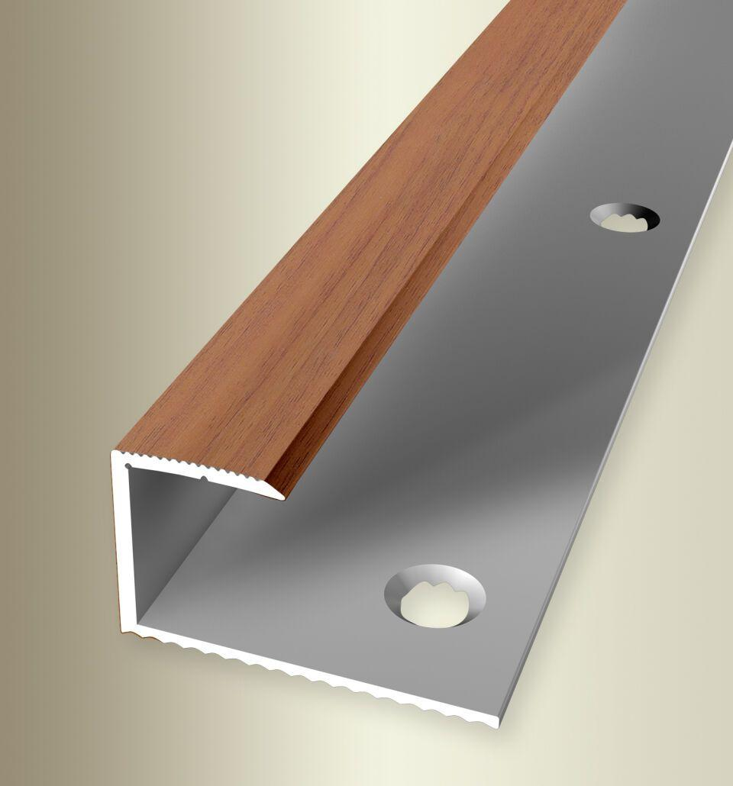Eigenschaften
Dekor
Ahorn, Buche, Eiche, Merbau, Nussbaum
Farbton
beige, bronze, dunkelbraun, gold, grau, hellbraun, silber, weiß
Oberfläche
Dekor, eloxiert
Profilart
Einfassprofil
Werkstoff
Aluminium
Breite (mm)
32,00
Dicke Bodenbelag (mm)
14,00 - 15,20
Höhe (mm)
18,00
Länge (mm)
900,00 - 2.700,00
Befestigung
kleben
Brandverhalten
A1
Farbtonbezeichnung Hersteller
H80 Merbau, H40 Ahorn, H81 Nussbaum, H62 Eiche beige grau, H33 Eiche weiß gekalkt, H30 Eiche hell, F2 edelstahloptik, F5 gold, H63 Tigua, H22 Buche hell, F4 silber, F9 sand, H61 Eiche grau, H64 Eiche creme, H20 Buche dunkel, H31 Eiche dunkel, F6 bronze

